# **Отчет по лабораторной работе №5 по курсу**

# **«Схемотехника дискретных устройств»**

# Тема: «Исследование устройств на основе триггеров»

Студент группы ИУ5-43Б:

Пермяков Дмитрий

Подпись

Дата

Руководитель: Спиридонов С. Б.

Подпись

Дата

Москва, 2023

**Регистр параллельного занесения:**

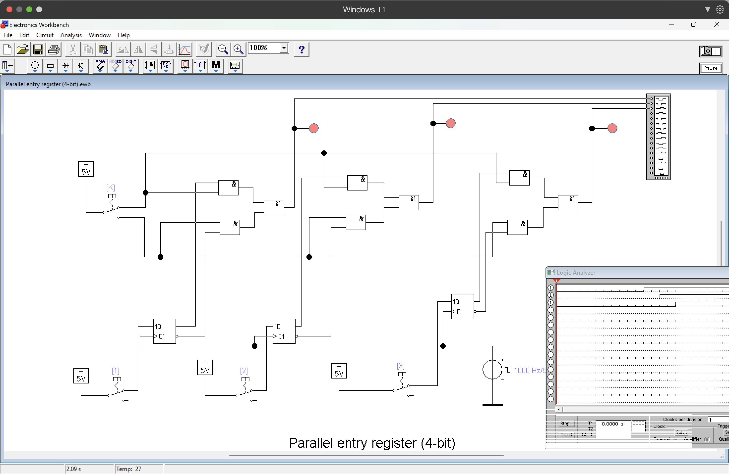

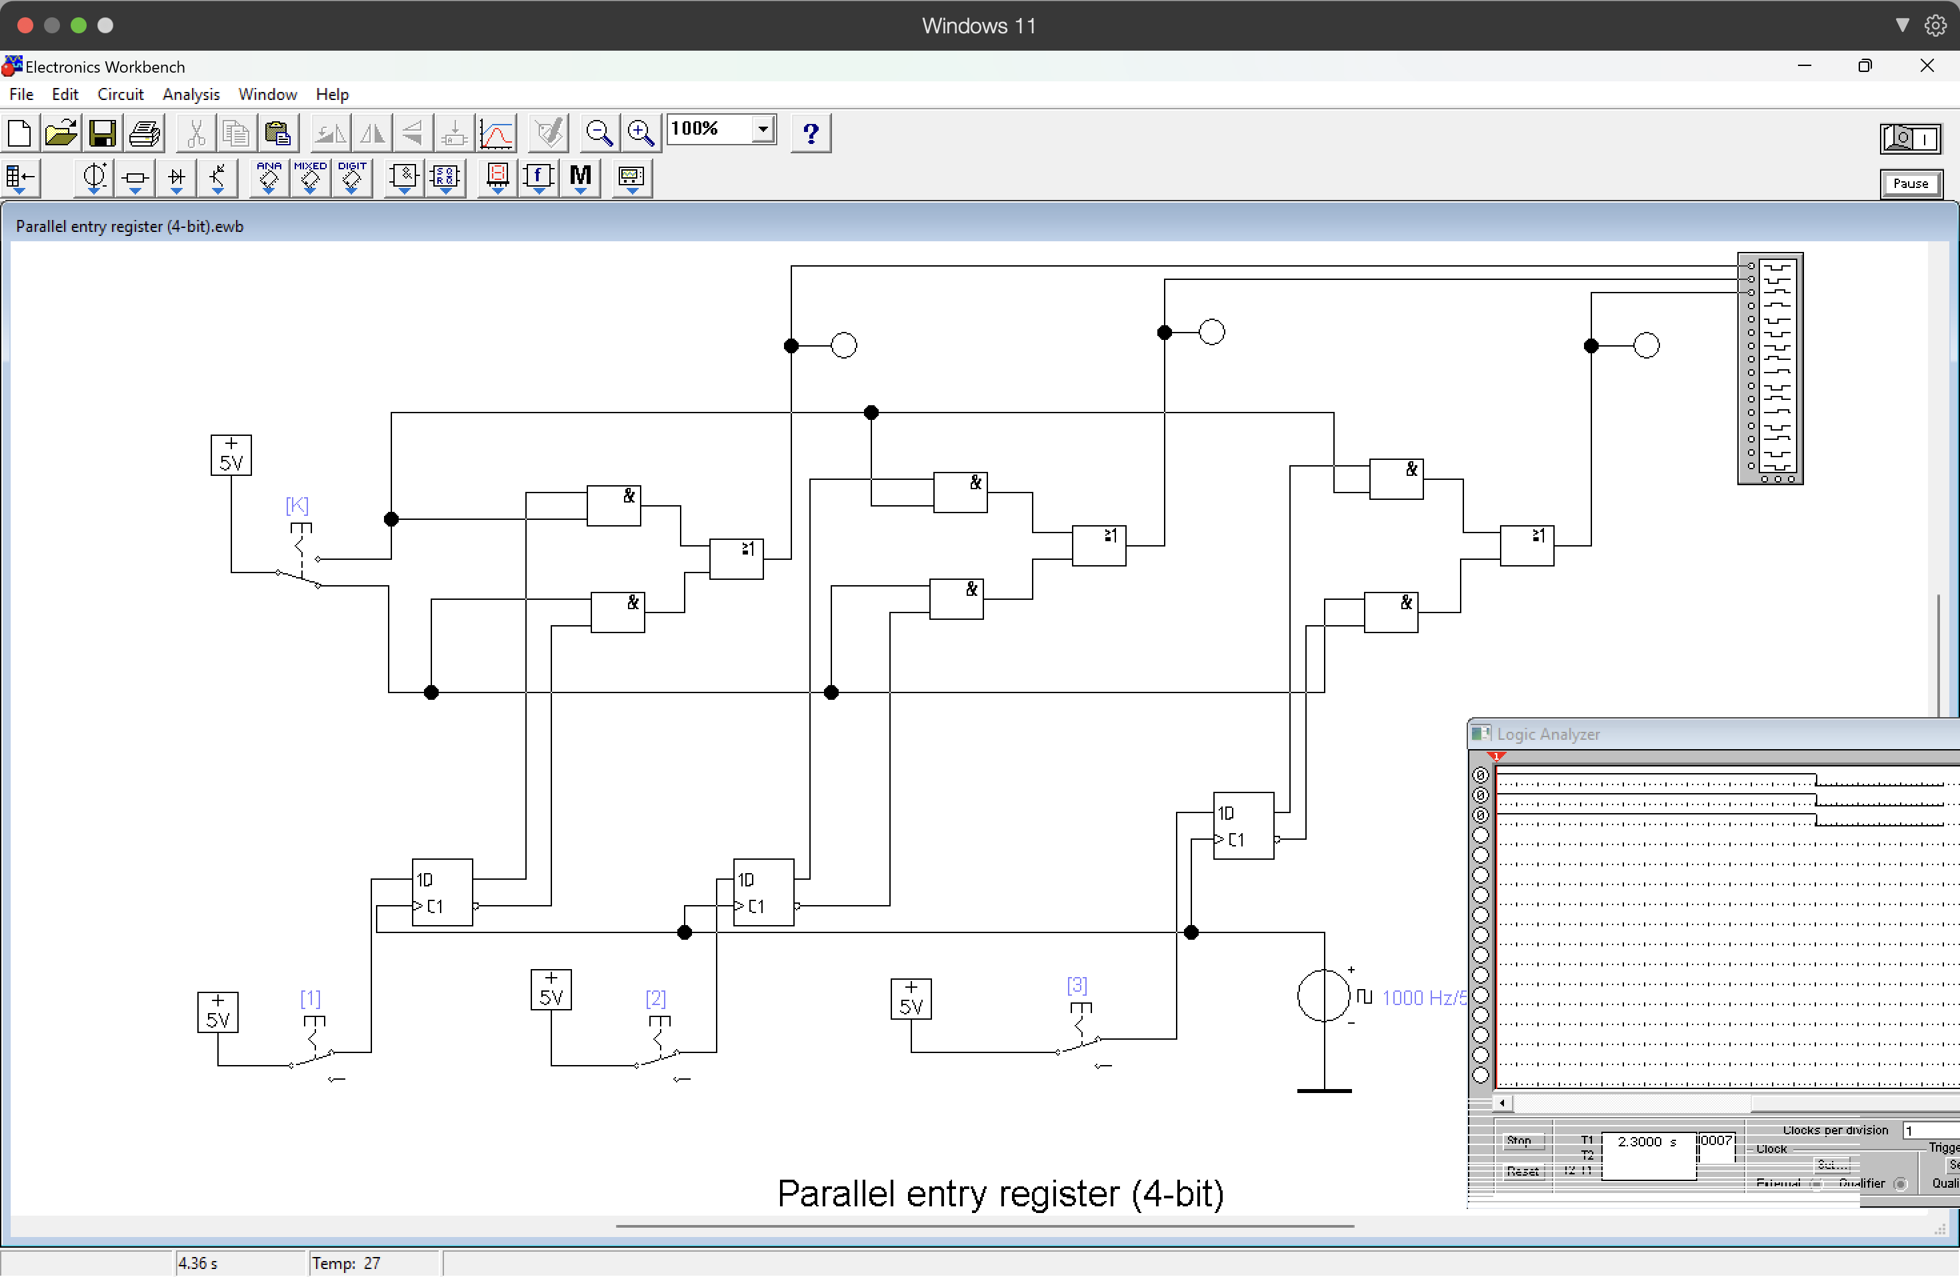

**Реверсивный регистр:**

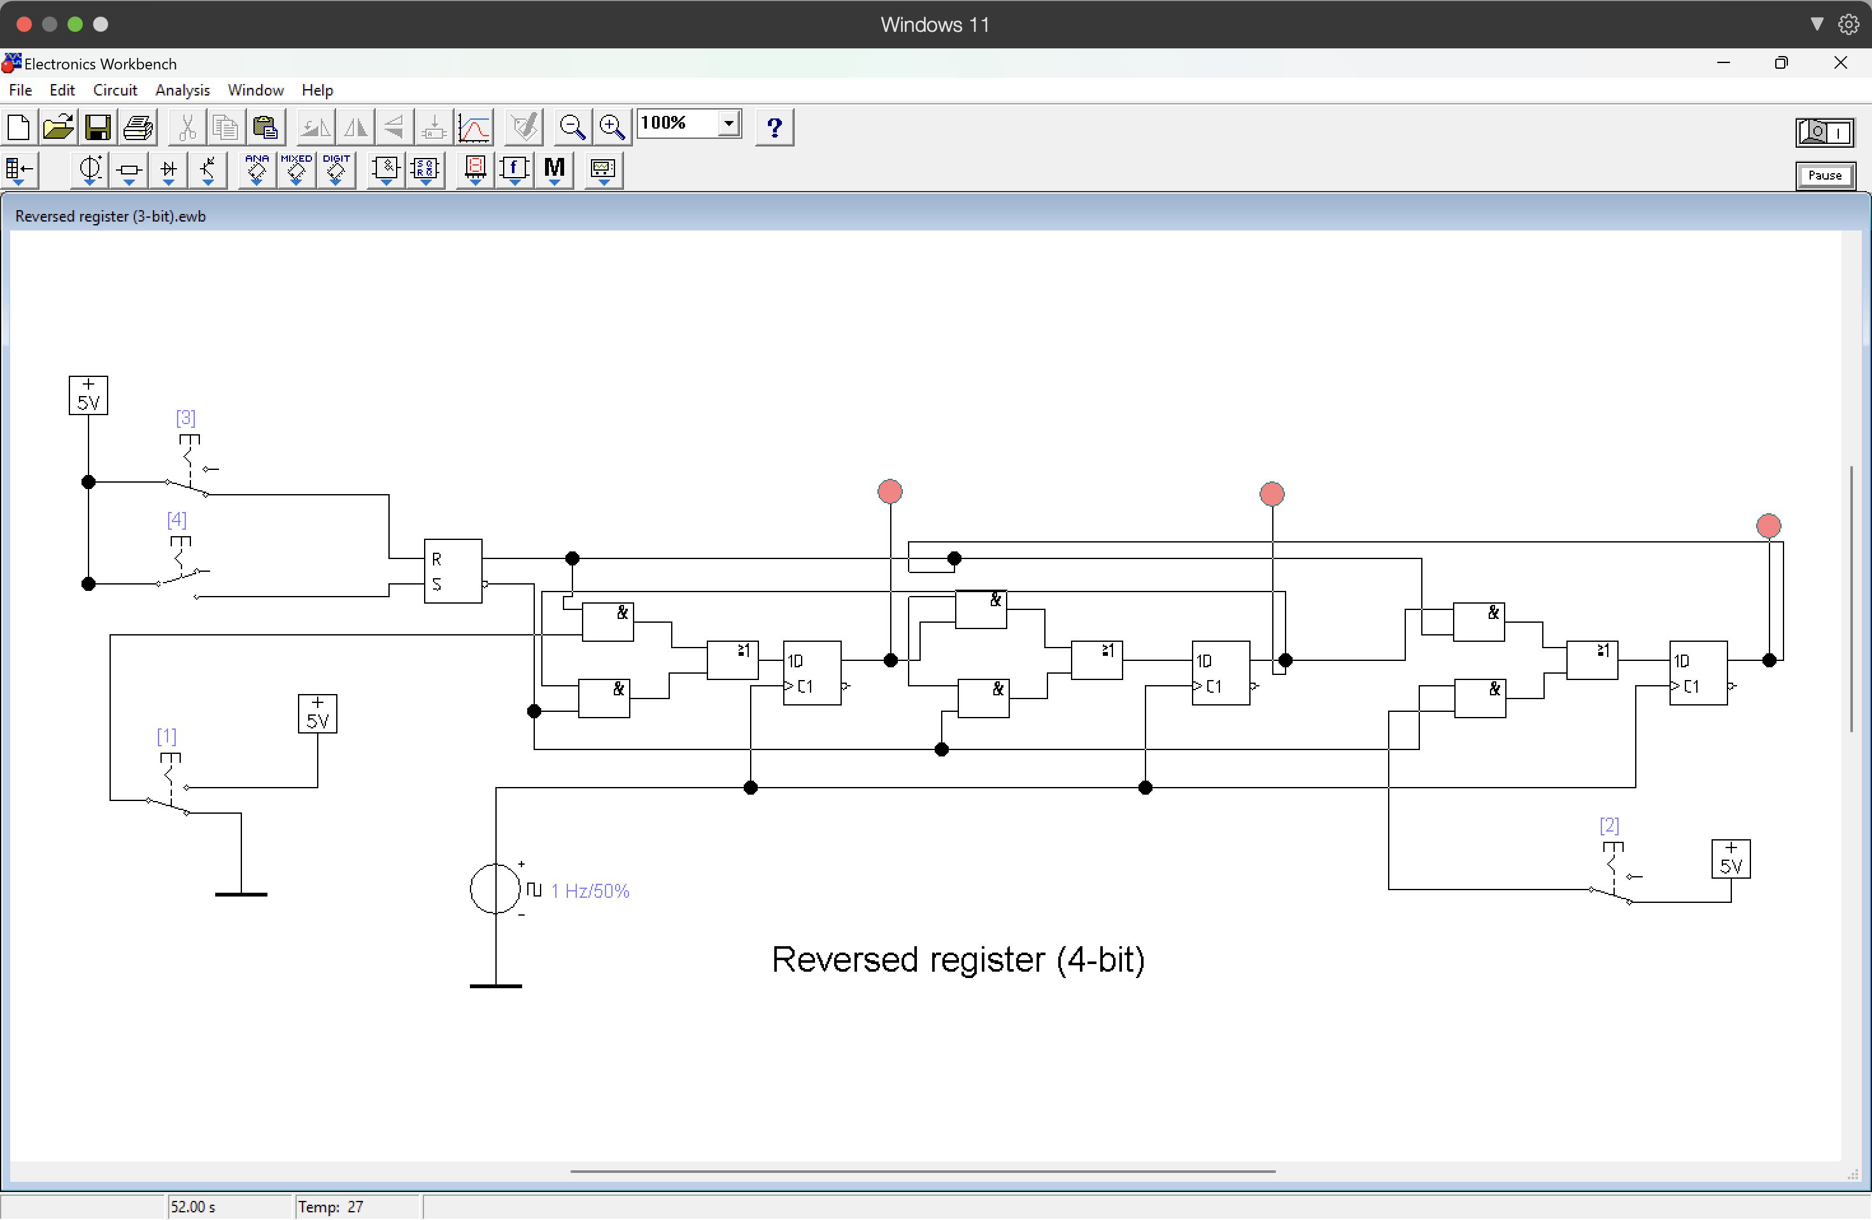

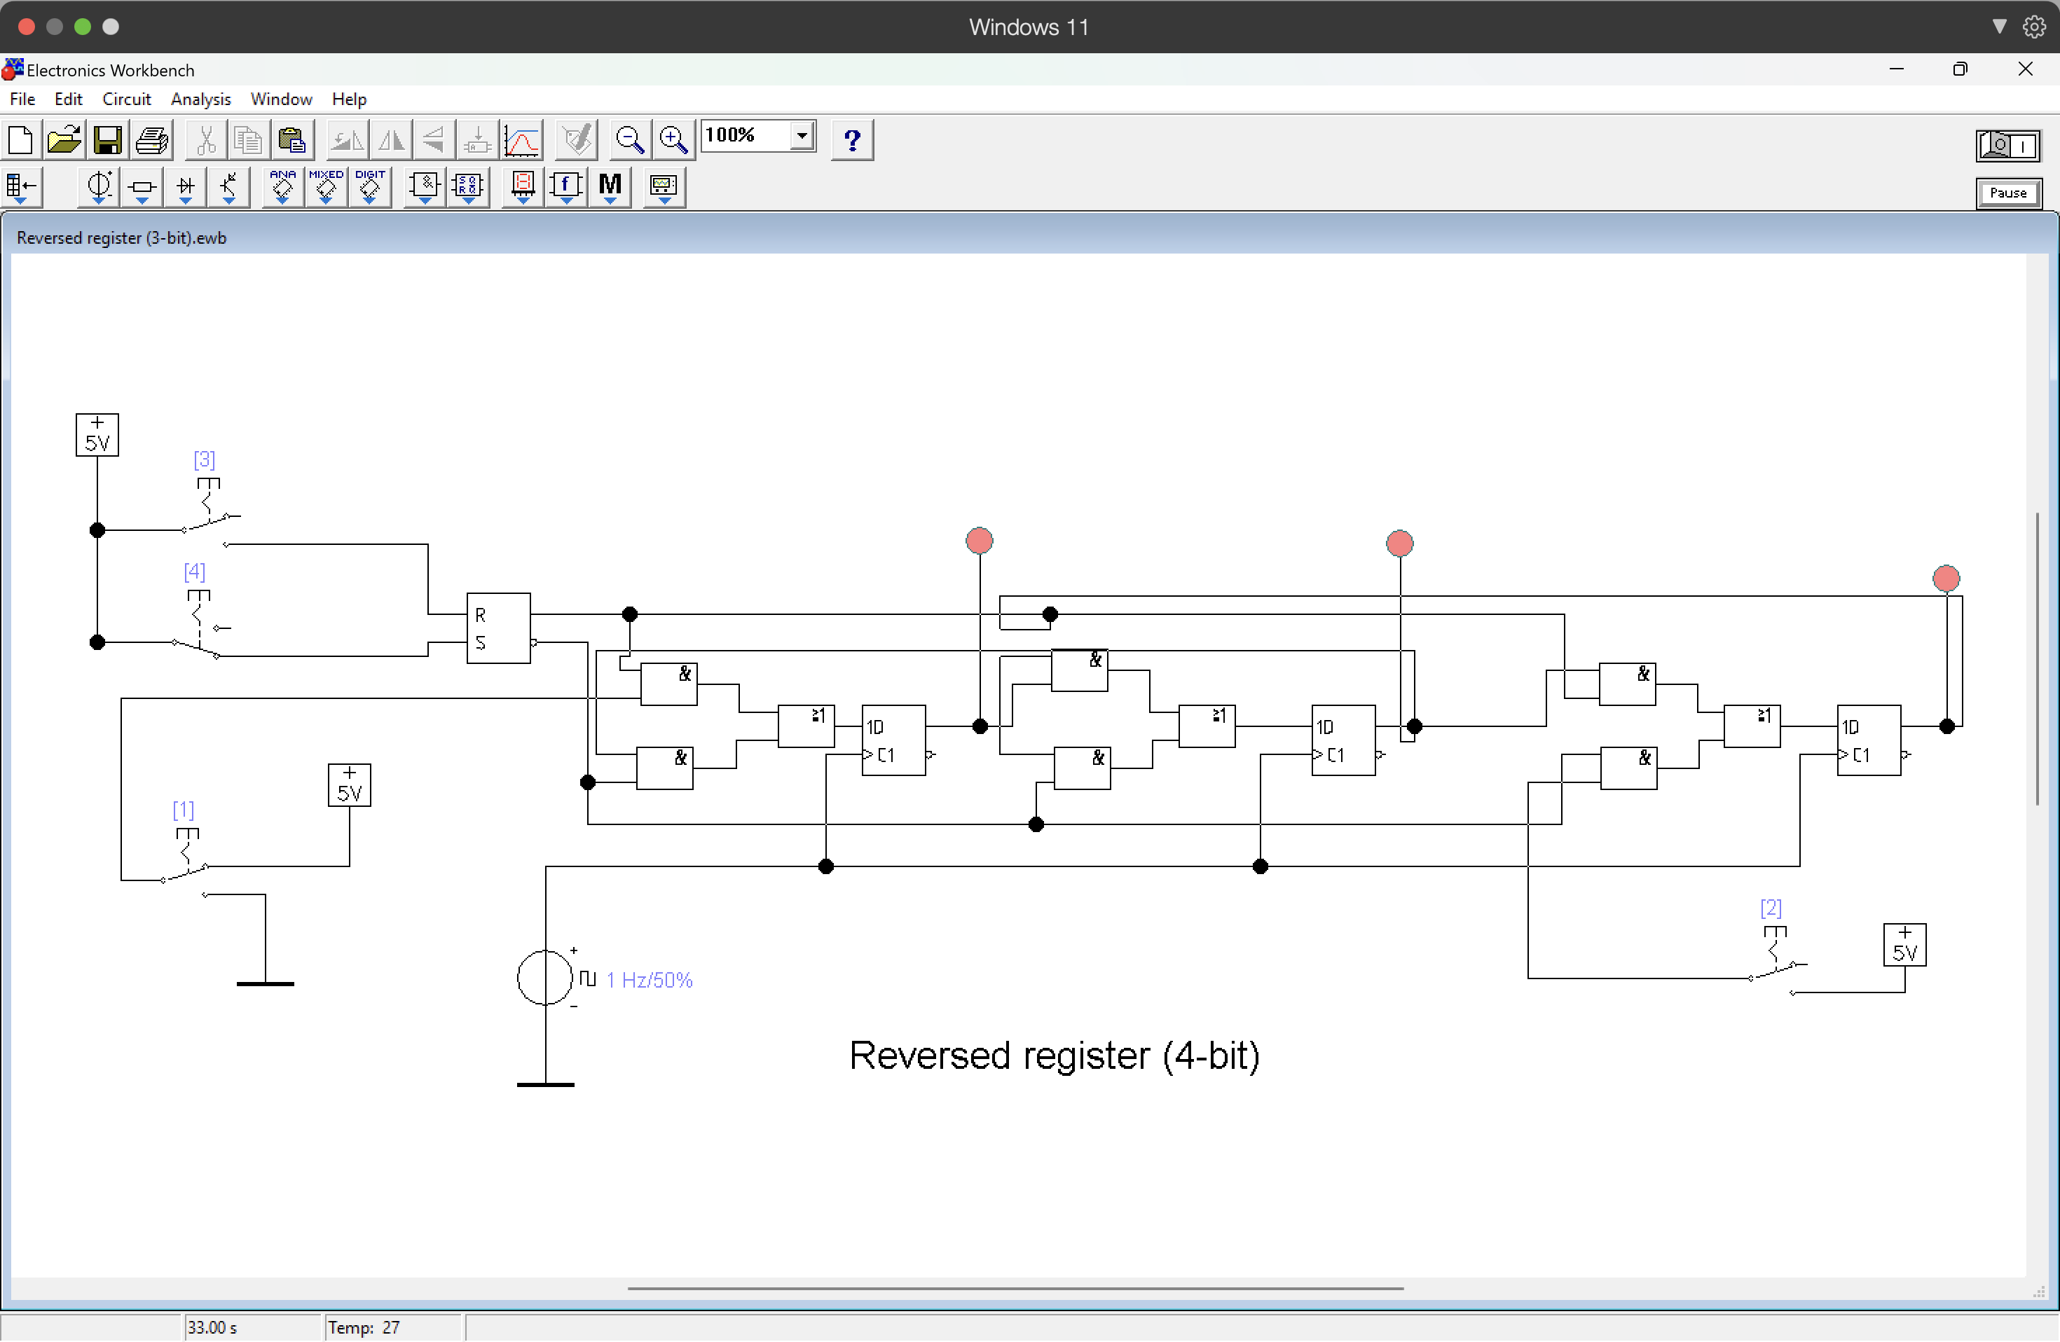

**Регистр сдвига**

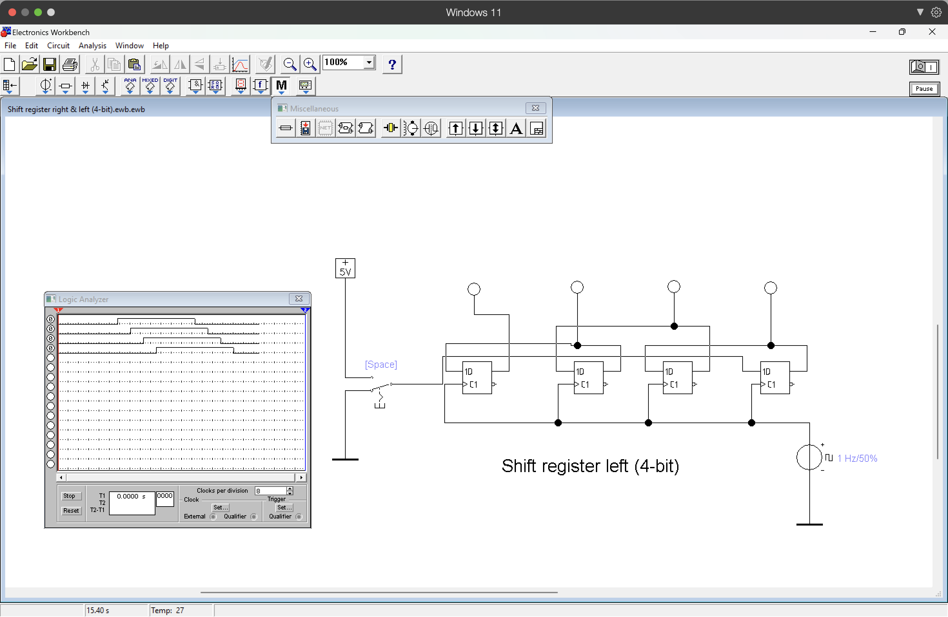

**Универсальный регистр.**

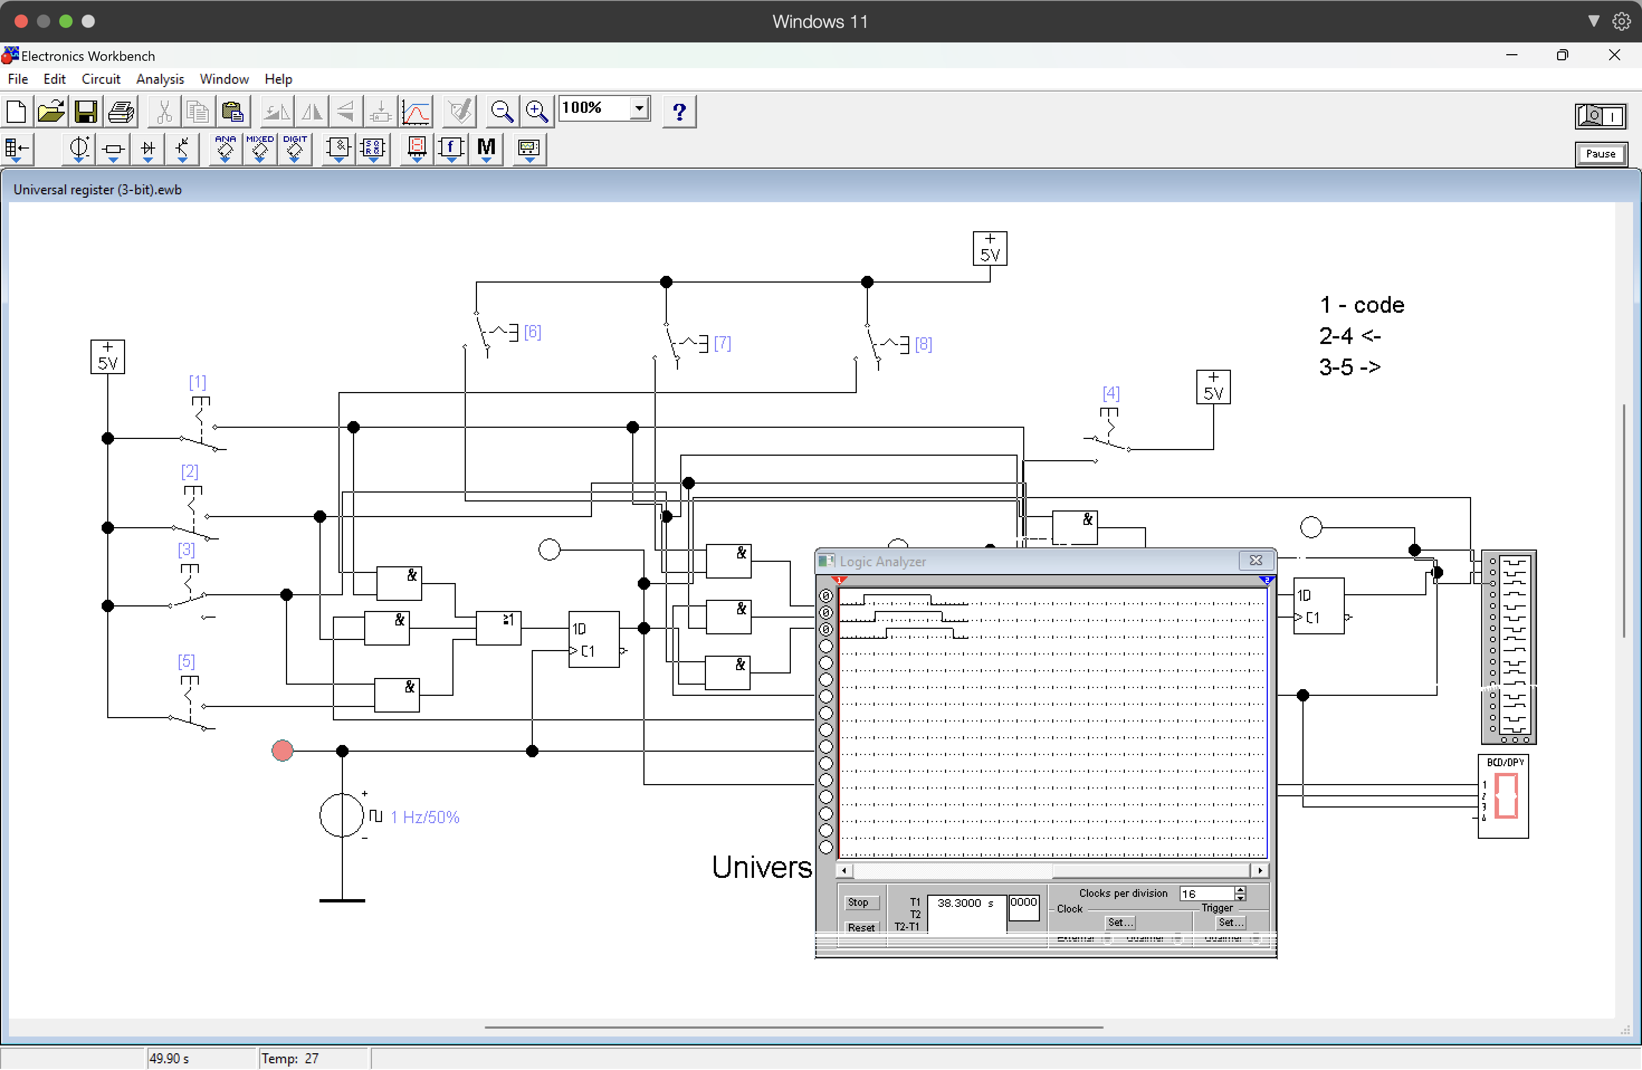

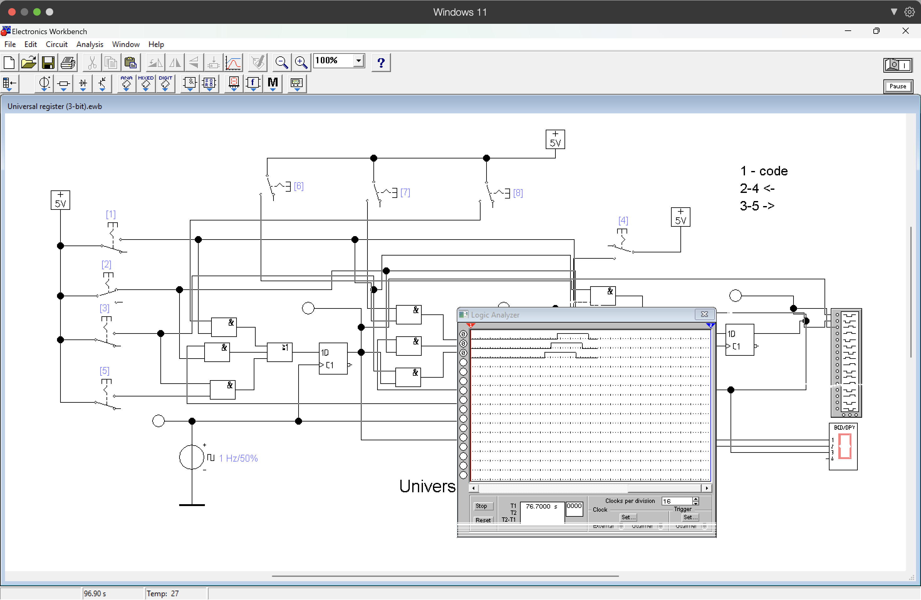

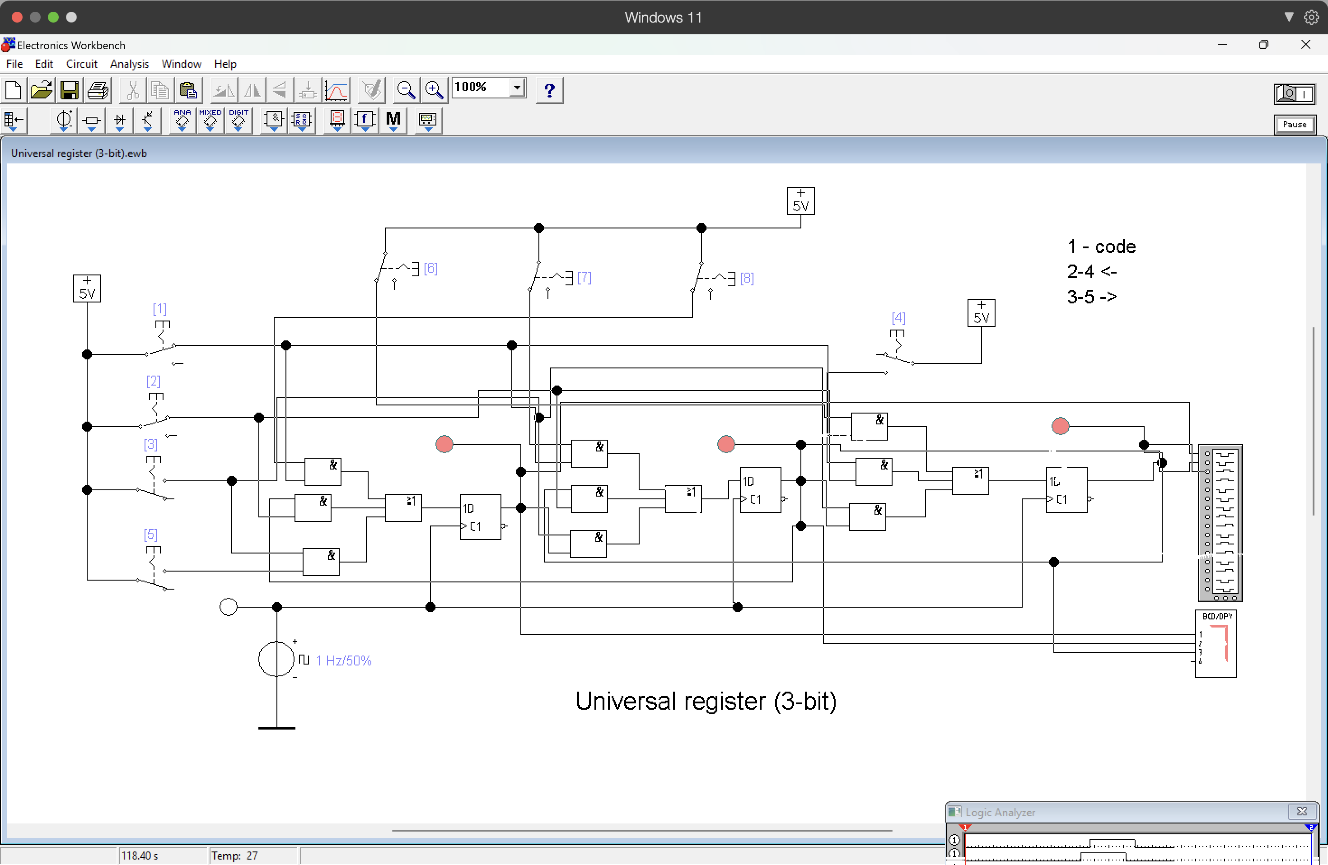

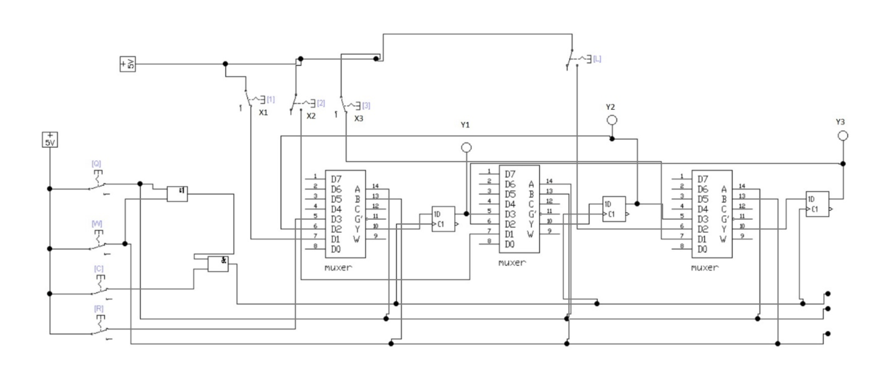

Временная диаграмма:

